SOAL EVALUASI
GEOMETRI
- Sebuah jajar genjang memiliki panjang sisi alas 12 cm dan panjang sisi miring 8 cm. Hitunglah keliling jajar genjang tersebut
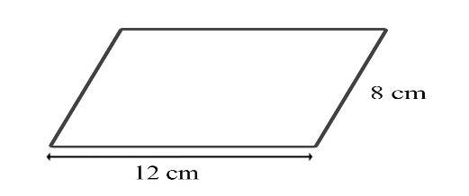
- Diketahui jajar genjang ABCD dengan panjang AB = 15 cm dan BC = 10 cm. Berapakah keliling jajar genjang ABCD?
- Sebuah jajar genjang memiliki alas 14 cm dan tinggi 9 cm. Hitunglah luas jajar genjang tersebut!
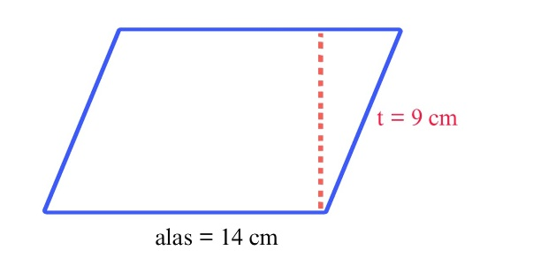
- Panjang alas sebuah jajar genjang adalah 20 cm. Jika tingginya 12 cm, berapakah luas jajar genjang tersebut?
- Perhatikan gambar jajar genjang berikut! Hitunglah kelilingnya!
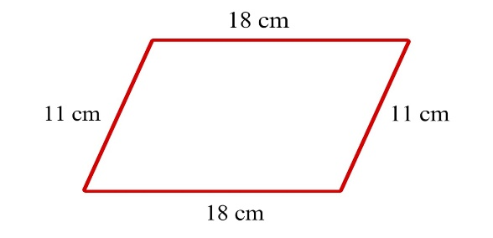
- Pak Budi memiliki kebun berbentuk jajar genjang. Panjang sisi kebun adalah 25 m dan 18 m. Pak Budi ingin memasang pagar di sekeliling kebun. Berapa m pagar yang dibutuhkan Pak Budi?
- Sebuah lapangan parkir berbentuk jajar genjang memiliki panjang alas 30 m dan tinggi 20 m. Berapakah luas lapangan parkir tersebut?
- Luas sebuah jajar genjang adalah 156 cm². Jika tingginya 12 cm, berapakah panjang alas jajar genjang tersebut?
- Bu Ani memiliki dua taplak meja berbentuk jajar genjang. Taplak pertama memiliki alas 40 cm dan tinggi 25 cm. Taplak kedua memiliki alas 35 cm dan tinggi 30 cm. Taplak manakah yang memiliki luas lebih besar? Berapa selisih luasnya?
- Sebuah papan reklame berbentuk jajar genjang akan dicat. Panjang alas papan 3 m dan tingginya 2 m. Jika 1 kaleng cat dapat digunakan untuk mengecat 4 m², berapa kaleng cat yang diperlukan untuk mengecat papan reklame tersebut?

